מגזר, מגדר ורקע כלכלי-חברתי: מה שהממוצעים לא מגלים לנו על הישגי תלמידי ישראל במתמטיקה

נועה שר, החוג לניהול מידע וידע, אוניברסיטת חיפה
יולי 2018
עבודה זו הוכנה על בסיס נתונים שהופקו מאתר פרוייקט פיזה פתוח.
היא מוגשת במסגרת התחרות המקומית לעבודות מחקר בנושא מבחן PISA
פיזה פתוח הוא פרויקט משותף לקרן טראמפ ולמרכז לחקר האינטרנט באוניברסיטת חיפה שמטרתו הנגשה של נתוני מבחן פיזה לציבור ולחוקרים. פיזה פתוח מציג את הנתונים הרב-שנתיים ומאפשר לפלח מגזרים, להשוות מדינות ולנתח השפעת משתנים. זוהי מערכת ראשונה מסוגה בעולם ואנו תקווה שהיא תקדם את השיח והמחקר של מערכת החינוך בארץ ושל חינוך מבוסס ראיות.
___________________________________________________________________
תקציר העבודה:
בשנים האחרונות גוברת החשיבות המיוחסת במערכת החינוך ובכלל ללימודי המתמטיקה. לימודי מתמטיקה בשנות התיכון מהווים מצד אחד "שומר סף" בכניסה לעולם אקדמי ולשוק עבודה מתקדם, ומצד שני מקנים את הבסיס לכישורים ולמיומנויות הנדרשים עבור אלו. הישגי תלמידי ישראל במתמטיקה, בהשוואה למקביליהם בעולם, מהווים מדד ליכולתם להשתלב בעתיד באופן מוצלח בתוך העולם הכלכלי והטכנולוגי הגלובאלי. מבחני PISA שמקיים ארגון הOECD- בוחנים את השליטה של תלמידי כיתות ט' ברחבי העולם במיומנויות, בכישורים ובידע בשלושה תחומים: מתמטיקה, מדעים ושפה, ולכן מהווים מדד טוב להשוואה בין לאומית של הישגי התלמידים. המבחנים מתקיימים אחת לשלוש שנים, והנתון המרכזי אליו נחשף הציבור הוא ממוצע הציונים. בחברה מפוצלת כמו החברה הישראלית, שבה מגזרים תרבותיים ואתניים שונים, פערים כלכליים משמעותיים וזרמי חינוך מופרדים עבור קבוצות נבדלות ביחסן לדת, המשמעות של נתון זה מוטלת בספק. לכן, הכרחי לבחון – מה לא מגלה לנו הציון הממוצע?

רקע
לימודי מתמטיקה ברמה מוגברת בשנות התיכון ידוע כמנבאת הישגים באקדמיה ובעולם העבודה, ולכן הם נתפסים כמנוף אפשרי לניידות חברתית-כלכלית.
בשנה האחרונה אף מקדם משרד החינוך תכנית להעלאת שיעור הניגשים לבחינת בגרות בהיקף של 5 יחידות. התכנית מוצגת הן ככלי לקידום אישי של תלמידים מכל רבדי החברה והן ככלי לקידום המצוינות של ישראל בתחום הטכנולוגי בעתיד.
מבחן PISA הוא מבחן השוואתי רחב היקף, המאפשר לבחון את רמת ביצועיהם והבנתם של תלמידים מעשרות מדינות. לפיכך, הוא מהווה מדד טוב למיקומה של ישראל ביחס למדינות אחרות בעולם לגבי דור העתיד. הנתונים האחרונים הזמינים לנו הם משנת 2015. מאחר שמבחן PISA מתקיים בכיתה ט', התלמידים שנבחנו הם בחלקם או ברובם אותם תלמידים שניגשו בתקופה האחרונה לבחינת הבגרות, כששיעור מעט יותר גבוה מהרגיל שנים הקודמות ניגש לבחינה ברמה המוגברת. אחת המטרות של היוזמה החדשה היא הרחבת הגישה לכיתות מתמטיקה ברמה מוגברת של 5 יחידות למגזרים ולאוכלוסיות שלא היו נגישים לכך בעבר. עולות השאלות:
- עם אלו מיומנויות הגיעו תלמידים אלו לישורת האחרונה לקראת החלוקה לרמות לימוד המתבצעת בכיתה י'?
- האם הם הגיעו אליה עם לאחר שרכשו כישורים מספקים כדי להתמודד עם מתמטיקה ברמה גבוהה?
- איזה משקל יש למאפיינים מוקדמים כמו מגדר, מגזר חינוכי ומצב חברתי-כלכלי בקביעת "ארגז הכלים" עמו מגיעים כל תלמידה ותלמיד ללימודי המתמטיקה ברמת בית הספר התיכון?
במסגרת עבודה זו בחרתי לבחון את הפערים בהישגים במתמטיקה במבחן PISA בשנת 2015, בחלוקה לפי מגדר, מגזר חינוכי ומצב חברתי-כלכלי, על בסיס הנתונים המופקים מאתר OpenPISA.

מה מספרים הנתונים?

מיקום בינוני-נמוך של כלל תלמידי ישראל ביחס למדינות אחרות בעולם
ראשית, ולפני תחילת העיבודים הפרטניים, חשוב לציין כי מיקומה הכללי של ישראל בהשוואה הבינלאומית הוא בינוני-נמוך. ממוצע כלל התלמידים הנבחנים, שאינו כולל בנים הלומדים בבתי ספר של המגזר החרדי, עומד על 470. ישראל מדורגת במקום ה- 37 מבין 45 מדינות שתלמידיהן נבחנו, ובמקום נמוך יותר מכלל מדינות אירופה פרט ליוון.
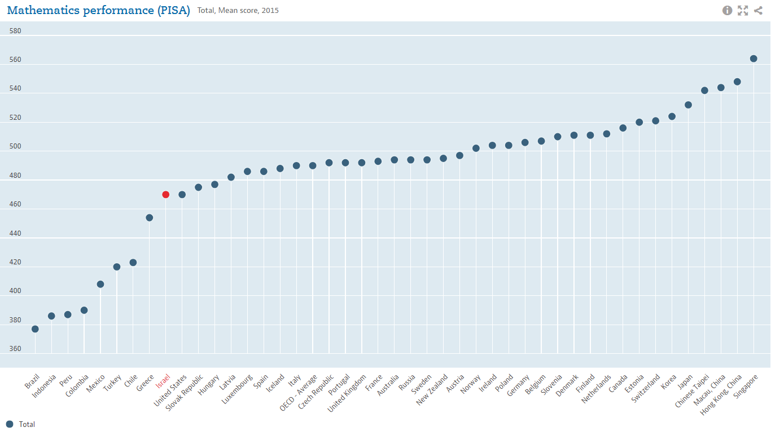
הגרף הבא מציג את מיקומה של ישראל (באדום) ביחס לשאר המדינות הנבחנות:

הטבלה לא משקרת, אבל האם היא אומרת את כל האמת?
ראינו שהממוצע שהשיגו תלמידי ישראל (כאמור, ללא התלמידים הבנים במוסדות החינוך החרדיים) הוא בינוני-נמוך ביחס לעולם, משתרך אחרי רוב מדינות אירופה ואחרי המדינות המתועשות במזרח הרחוק. עם זאת, כשיש פערים גדולים בתוך הנתונים, הממוצע ממסך אותם ומקשה על הבנת התמונה האמיתית. נתחיל משני מאפיינים סוציו-דמוגרפיים מרכזיים: מצב חברתי-כלכלי ומגזר.
לצורך המחשה בלבד, מוצגים כאן ממוצעי התלמידים בחתכים שונים ביחס למדינות שונות בעולם. מובן, כי גם בתוך כל אחת ממדינות אלו מתקיימים פערים בסדרי גודל שונים, בעוד שנתון המוצג כאן הוא ממוצע בלבד: המיקום בטבלה מוצג כאן כדי לתת קנה מידה. לצורך ההשוואה, הפער המירבי בין ממוצעים של מדינות עומד על 187 נקודות, בין סינגפור (564) לבין ברזיל (377).

פער חברתי-כלכלי: עשירים מדנמרק ועניים מתורכיה
הנתונים שנאספו פולחו לפי מצבם החברתי-כלכלי של התלמידים.

כפי שניתן לראות מהתרשים, ישנו פער של כ-85 נקודות בין הישגיהם של תלמידים ממצב חברתי-כלכלי גבוה לבין אלו ממצב חברתי-כלכלי נמוך. בעוד שממוצע הציונים של התלמידים ממצב חברתי-כלכלי גבוה (510) היה ממקם אותם בחלקה הבינוני-גבוה של טבלת ההשוואה הבינ"ל, בין מדינות כמו סלובניה, דנמרק, פינלנד והולנד, ממוצע הציונים של התלמידים ממצב חברתי-כלכלי נמוך (424) היה ממקם אותם בין מדינות בתחתית הטבלה כמו צ'ילה ותורכיה.

פער מגזרי: בין נורבגיה לקולומביה
קיצוני אף יותר מהפער החברתי-כלכלי הוא הפער הבין-מגזרי.

כפי שניתן לראות מהתרשים, הפער בין ממוצעי הציונים של דוברי העברית לבין אלו של דוברי הערבית עומד על 120 נקודות. ממוצע ציוניהם של התלמידים דוברי העברית היה ממקם אותם בחלק הבינוני-גבוה של ההשוואה הבין-לאומית, בין נורבגיה (502) לאירלנד (504). לעומת זאת, ממוצע ציוניהם של התלמידים הערבים ממקם אותם בין המדינות שבתחתית הטבלה, צמוד לקולומביה (391).

האם הפער המגזרי פשוט מגלם בתוכו את הפער החברתי-כלכלי? בשני האשכולות הראשונים של הלשכה המרכזית לסטטיסטיקה, אליו משתייכות הרשויות המקומיות העניות ביותר, ישנו רוב מוחץ של רשויות מקומיות ערביות, לצד מיעוט של רשויות יהודיות שכולן חרדיות (ולכן הנתונים אינם כוללים מידע על יכולותיהם המתמטיות של הבנים המתגוררים בהן). ברור כי לחפיפה זו יש משקל, אך נראה כי גם לאחר הצלבת הנתונים בין מגזר ומצב חברתי-כלכלי, התמונה המסתמנת היא לרעת התלמידים הערבים: ממוצע התלמידים הערבים ממצב חברתי-כלכלי גבוה עמד על 413, ואילו ממוצע התלמידים דוברי העברית ממצב חברתי-כלכלי נמוך עמד על 449. מצבם של התלמידים דוברי העברית ממצב חברתי-כלכלי נמוך הוא הירוד ביותר: הציון הממוצע שלהם עומד על 383, וממקם אותם בהשוואה הבינ"ל מקום אחד לפני האחרון, בין אינדונזיה (386) לברזיל (377).

פערים מגדריים: מה אפשר לראות במבט ראשון ובמבט שני?

פערים לטובת בנים במבחנים במתמטיקה מוכרים מהספרות וישנו ויכוח לגבי מקורם והרקע להם. ישנן מדינות בהן אין פער כלל, לצד מדינות בודדות בהן הישגי הבנות עולים על אלו של הבנים. בישראל, הפער בין ממוצעי המגדרים עומד על 8 נקודות לטובת הבנים. בהשוואה בינלאומית, נראה כי פער של 8 נקודות לטובת הבנים אינו ממצא חריג בפני עצמו.
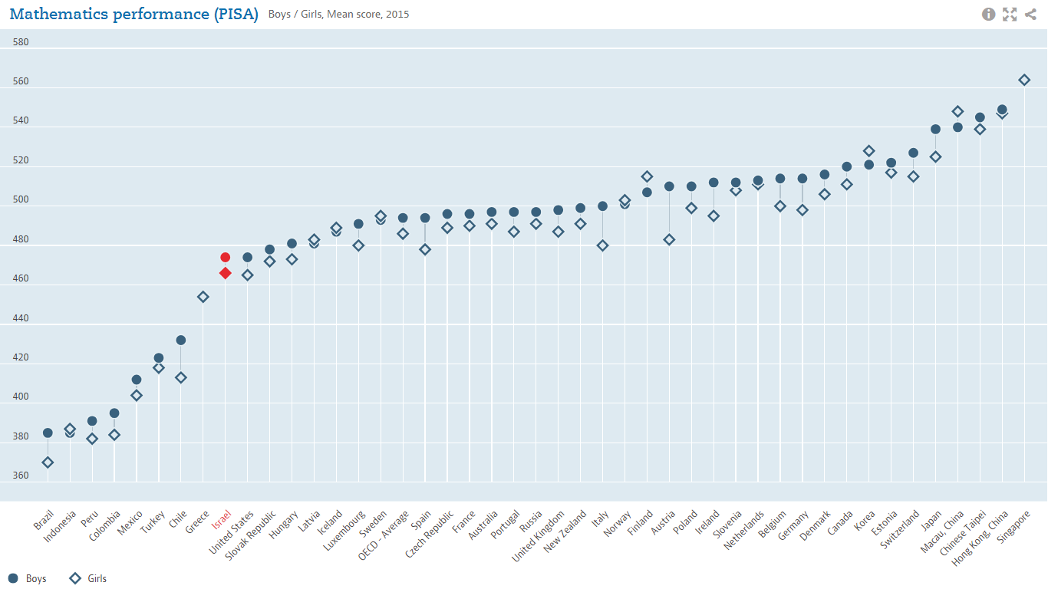
בגרף הבא אפשר לראות את הפערים בין בנים לבנות במדינות שונות. ציוני הבנות מיוצגים על ידי מעוין חלול וציוני הבנים מיוצגים על ידי עיגול מלא. המרחק בין שני סימנים אלו מייצג את הפער בין הממוצעים במדינות שונות (ישראל מודגשת בצבע אדום):

עם זאת, לא בטוח שהפער הממוצע מספר את כל התמונה המורכבת. מחקר ענק שבחן את ההישגים במתמטיקה ובשפה של תלמידי כיתות ג'-ח' בכל מחוזות ארה"ב, העלה כי גם גודל הפער המגדרי עצמו, ולעתים אף כיוונו, תלויים בהרכב החברתי-כלכלי-תרבותי של המחוז. למשל, נמצא כי במחוזות שהיו בהם בעיקר תלמידים לבנים וממצב חברתי-כלכלי גבוה, ישנו פער גדול יותר לטובת הבנים. לעומת זאת, במחוזות בהם ריבוי של תלמידים שחורים או ממוצא היספאני, ישנו פער לטובת הבנות.
נעבור למבט מקרוב: ממה מורכב הפער הממוצע של 8 נקודות לטובת הבנים בישראל? האם משקף מציאות אחידה או מסתיר מאחוריו שונות בין קבוצות שונות בחברה?

מגדר ומגזר

התרשים הבא מתאר את ממוצעי הציונים בכל מגדר בכל אחד ממגזרי השפה. כפי שאפשר לראות, בניגוד לתמונה החלקית שעלתה מהממוצע הארצי, כיוון הפער אינו אחיד: בעוד שבמגזר דובר העברית ישנו פער של 14 נקודות לטובת הבנים, במגזר דובר הערבית הכיוון מתהפך והפער גדל: ישנו פער של 12 נקודות לטובת הבנות.

ממצא זה מזכיר את הממצאים מהמחקר האמריקאי, שבו השיגי הבנים מקבוצות מיעוט גזעיות (שחורים והיספאנים) נפלו מביצועי הבנות. ממצא זה התקבל גם לאחר בקרה על מאפיינים כלכליים. החוקרים מציינים כי זה אינו מוקד המחקר שלהם, והם נמנעים מלנסות ולהציע הסבר לממצא. הסבר אפשרי אחד הוא כי בנים ממגזרי מיעוטים נעדרים יותר מבית הספר לצרכי עבודה. עיון מעמיק עוד יותר בנתונים מישראל, ופילוח נוסף המשלב מגדר ומצב חברתי-כלכלי בתוך המגזר הערבי מרמז שזו אינה הסיבה: נראה כי עם העלייה במצב החברתי-כלכלי, הפער לטובת הבנות דווקא עולה ולא מצטמצם, כפי שאפשר היה לשער אם הוא היה נובע מיציאת נערים לעבודה:

לפיכך, ישנם ככל הנראה הסברים נוספים שונים או משלימים, מזוויות סוציולוגיות, פסיכולוגיות ואחרות. בכל מקרה ברור כי מסתמנת פה תמונה המעידה על צורך ביצירת שינוי עבור המגזר ערבי כולו, ודגש מיוחד לבנים שבמגזר זה.

מגדר ומצב חברתי-כלכלי במגזר דובר העברית

ראינו שבחברה הערבית היה פער בציונים לטובת הבנות, שגדל עם העלייה במצב חברתי-כלכלי. לכן, נראה שאין טעם להסתכל על ההשפעה של מצב חברתי-כלכלי על מגדר עבור האוכלוסייה כולה. אם כך, נשאלת השאלה - מה קורה במגזר דובר העברית?

במגזר דובר העברית רואים פער לטובת הבנים בכל דרגות במצב החברתי-כלכלי. הפער הגדול ביותר הוא במצב חברתי-כלכלי בינוני, ולכן התמונה לגבי אופי ההשפעה ההדדית של מגדר ומצב חברתי-כלכלי במגזר דובר העברית לא ברורה מנקודת המבט הזו. ייתכן כי באמת אין השפעה של מצב כלכלי על האופן בו מתבטאת השפעת המגדר, אך אולי הנתונים הללו מחביאים סיפור נוסף? נחזור לנקודה זו בהמשך.

מגדר וזרם חינוכי במגזר דובר העברית

המגזר דובר העברית אינו מקשה אחת. הוא מורכב מזרמי חינוך שונים: הזרם הממלכתי, הזרם הממלכתי-דתי והזרם החרדי. אלו הנבדלים זה מזה ברמת מרכזיותה של הדת בבתי הספר או באופי שבו מקיימים אותה. כמו כן מערך הפיקוח על כל אחד מזרמים אלו שונה וכך גם מידת המעורבות של משרד החינוך בתכנים, והגופים בתוך משרד החינוך העוסקים בהם. בזרמים הדתיים והחרדיים בתי הספר התיכוניים וחטיבות הביניים הם מופרדים מגדרית. הבנים הלומדים במוסדות של הזרם החרדי אינם מופיעים בנתונים אלו מאחר שהם אינם לומדים מתמטיקה כלל בגיל התיכון ואינם נבחנים במבחן PISA.
לכן, נשווה בין הזרם הממלכתי לבין הזרם הממלכתי-דתי. כאמור, בזרם הממלכתי לומדים בנות ובנים במשותף, ואילו בזרם הממלכתי-דתי מדובר בבתי ספר נפרדים.

לפי הגרף, אפשר לראות כי הפער הקיים במגזר דובר העברית לטובת הבנים מוקצן משמעותית בזרם הממלכתי-דתי ועומד על 39 נקודות בין בנים לבין בנות, לעומת 12 נקודות בזרם הממלכתי.

מגדר, מצב כלכלי וזרם חינוכי במגזר דובר העברית

ראינו שיש הבדל בגודל הפער בין מגדרי בין הזרם הממלכתי לבין הזרם הממלכתי-דתי. ראינו גם שההשפעה של מצב חברתי-כלכלי על הפער הבין מגדרי אינה אחידה ולא ברור האם יש קשר שיטתי. עכשיו אפשר לנסות ולחדד את נקודת המבט, ולבחון האם יש קשר שונה בין מצב כלכלי לבין הפער המגדרי בזרמים השונים:

כאן אפשר לראות תופעה מעניינת. אלו הפערים לטובת הבנים בכל אחת מדרגות המצב החברתי-כלכלי בכל זרם חינוך:
זרם חינוכי | נמוך | בינוני | גבוה
ממלכתי | 2 | 15 | 13
ממלכתי-דתי | 38 | 26 | 14

בכל אחת מהדרגות החברתית-כלכלית הפערים גדולים יותר בזרם הממלכתי-דתי מאשר בזרם הממלכתי. פער זה ניכר במיוחד בדרגה החברתית-כלכלי הנמוכה ביותר – הפער בין הבנות לבין הבנים בדרגה זו גדול פי 19 בבתי הספר הממלכתיים-דתיים לעומת מקביליהם הממלכתיים. בדרגות האחרות היחס בין הפערים קטן משמעותית. נתון זה עלול להעיד על בעיה ממוקדת בקרב הבנות ממצב חברתי-כלכלי נמוך הלומדות בבתי ספר ממלכתיים-דתיים. מנקודת מבט אחרת, אפשר לראות כי ממוצע הציונים שלהן נמוך ב-100 נקודות מהתלמידות הלומדות בחינוך הממלכתי-דתי שהן ממצב חברתי-כלכלי גבוה. כלומר, בעוד שבאופן כללי מצבן של הבנות בחינוך הממלכתי-דתי ירוד לעומת הבנים, מצבן של אלו שבמצב חברתי-כלכלי נמוך ירוד במיוחד. ללא נתונים נוספים, קשה לומר האם יש הבדל בסוג האוכלוסייה המגיעה לבתי ספר ממלכתיים-דתיים לבנות לעומת בתי ספר מקבילים לבנים, או שישנה בעיה מערכתית בעידוד ובתמיכה בבנות הדתיות ממעמד חברתי-כלכלי נמוך בלימודי המתמטיקה. ייתכן כי מצבן קשור גם לפערים תרבותיים וחברתיים הנגעים לתפיסת הרלוונטיות של מתמטיקה לחייהן של הבנות. בהקשר זה כדאי לציין שהישגיהן של הבנות הנמצאות בדרגה חברתית-כלכלית נמוכה ולומדות בזרם החרדי, מעט גבוהים יותר ממקבילותיהן בזרם הממלכתי-דתי (448 לעומת 429). בכל מקרה מסתמן כי מצבן של בנות אלו בולט לרעה במסגרת המגזר דובר העברית, ודורש התייחסות.

סיכום
ההתבוננות המעמיקה על נתוני מבחני PISA במתמטיקה משנת 2015 מעלה כמה נקודות שכדאי להתייחס אליהן, הנוגעות למידת ההצלחה של קבוצות שונות באוכלוסייה. ראשית, נראה כי בהשוואה לתלמידים ממדינות העולם, מצבו של מי שמשתייך למגזר דובר העברית, ובפרט אלו שהמצב החברתי-כלכלי של משפחותיהם גבוה, ועוד יותר מכך - מי שהוא בן - בכלל לא רע. הוא יכול להתחרות בגאון בכלכלה הגלובאלית מול תלמידים מהמדינות החזקות ביותר. למעשה, ציונה של תת הקבוצה שהשיגה את הממוצע הגבוה ביותר מכל הקבוצות, בנים דוברי עברית, משכבה חברתית-כלכלית גבוהה הלומדים בחינוך הממלכתי, זהה לציון הממוצע של תלמידי הונג קונג הממוקמים במקום השני בעולם.
אבל מה קורה עם האחרים?
הפער הבולט והמשמעותי ביותר הוא הפער המגזרי. תלמידי המגזר הערבי, בכל חתכי ההשוואה, מגיעים להישגים נמוכים ביחס לדוברי העברית. למעשה, הפער כל כך גדול, שציוני התלמידים הערבים, המהווים בסה"כ כ20% מהאוכלוסיה, מורידים את הממוצע הישראלי ממקום בשליש העליון של טבלת ההשוואה הבי-לאומית, למקום בשליש התחתון שלה. חמור במיוחד הוא מצבם של הבנים הערבים, קבוצה שהישגיה נמוכים משמעותית מכל שאר הקבוצות. תת הקבוצה שהישגיה היו הנמוכים ביותר בין כל הקבוצות, הבנים דוברי הערבית משכבה חברתית-כלכלית נמוכה, היו מתמקמים בהשוואה הבין-לאומית גם הם במקום השני – אבל מהסוף. הישגיהם גבוהים רק מאלו של תלמידי ברזיל. הגורמים למצב הזה אינם ברורים דיים, ומצריכים בירור מעמיק.
קבוצה נוספת הראויה להתייחסות היא הבנות דוברות העברית משכבה חברתית-כלכלית נמוכה, הלומדות בזרם החינוך הממלכתי-דתי. הישגיה של תת קבוצה זו נמוכים משמעותית ביחס לקבוצות ההשוואה הרלוונטיים: מצד אחד הבנות ממצב חברתי-כלכלי דומה בזרם החינוך הממלכתי והחרדי, ומצד שני הבנים המשתייכים לאותה שכבה חברתית-כלכלית ולאותו זרם חינוך. נראה, כי עבור אותן בנות, מתקיימת תופעה המכונה בסוציולוגיה "הצטלבות מיקומי שוליים". מונח זה מתאר את האופן שבו השתייכות במקביל לכמה קבוצות מוחלשות מתבטאת באפקט שלילי גדול אף יותר מהשתייכות לכל אחת מהן בנפרד. בתוך הזרם הממלכתי-דתי הישגיהן של הבנות במבחן טובים פחות משל הבנים בכל אחת מהרמות החברתיות-כלכליות. ההשתייכות לשכבה חברתית-כלכלית נמוכה מקצינה אף יותר את הפער הזה, וייתכן כי זוהי קבוצה מוחלשת במיוחד מבחינת הציפיות ממנה, המשאבים והתמיכה שהיא מקבלת ועוד. כדאי להזכיר כאן נתון נוסף המהווה "נורה אדומה" ביחס לקבוצה זו: הישגיה נמוכים מאלו של הבנים המקבילים גם במבחן השליטה בשפה. זהו נתון חריג ביחס לכל העולם וביחס לכל המחוזות בארה"ב כפי שנמצא על ידי רירדון ואחרים שמחקרם הוזכר כאן. לכן, נראה כי מתקיימת פה תופעה שחורגת מתחום המתמטיקה ונובעת מסביבה לימודית ברמה נמוכה מאוד, או לחליפין מהיותה של קבוצה זו מורכבת מבנות שאינן דוברות עברית כשפת אם – בשיעורים גבוהים יותר ממקביליהן הבנים באותו זרם חינוכי. בין אם ההסברים הם מערכתיים או סוציו-דמוגראפיים, הרי שיש כאן קבוצה שדורשת בדיקה והתייחסות מיוחדת.
בפראפרזה על המשפט המפורסם של בנימין ד'יזרעאלי: "ישנם שלושה סוגי שקרים: שקרים, שקרים ארורים ומדדי נטייה מרכזית" – מאמר זה מציב זרקור מול חלק מהפערים המתחבאים מאחורי הנתונים על הממוצע של תלמידי ישראל כפי שהוא מתפרסם בטבלת ההשוואה של הOECD. במדינה שבה לא רק קבוצות לאומיות ותרבותיות נבדלות ואי שוויון כלכלי-חברתי מהגבוהים במערב, אלא גם מערכות חינוך מופרדות, המשמעות של נתון אחד מסכם הוא כמעט חסר משמעות. דבר זה הופך את הנגשתו של מידע עשיר ומפורט לכורח המציאות ומעניק לה חשיבות עליונה.

מרכז טאוב, 2015. על הקשר בין מספר יחידות הבגרות במתמטיקה לגובה המשכורת.
קמחי, א' והורוביץ', א', 2015. חשיבות היקף לימודי המתמטיקה בתיכון לקריירה, מרכז טאוב: ירושלים.
חמש: התכנית הלאומית לקידום המתמטיקה
OECD (2018), Mathematics performance (PISA) (indicator). doi: 10.1787/04711c74-en (Accessed on 02 July 2018)
Reardon, S. F., Fahle, E. M., Kalogrides, D., Podolsky, A., & Zarate, R. C. (2018). CEPA Working Paper No . 18-13 Gender Achievement Gaps in U . S . School Districts. Center for Education Policy Analysis, (18–13).

